Travail personnel semaines du 19 février au 6 mars 2018
LUNDI ¦ MARDI ¦ JEUDI ¦ VENDREDI ¦ LUNDI ¦ MARDI ¦ JEUDI ¦ VENDREDI
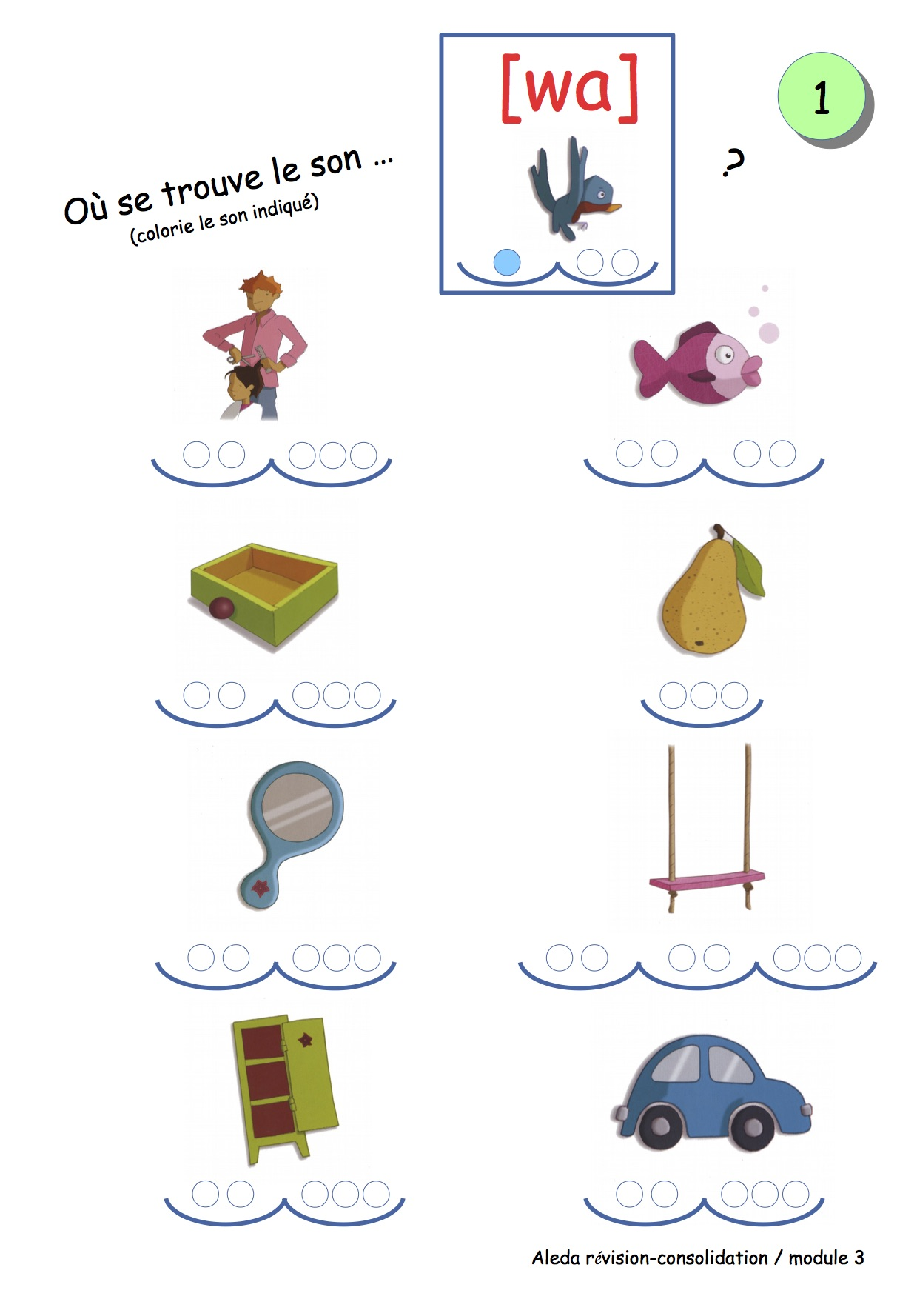
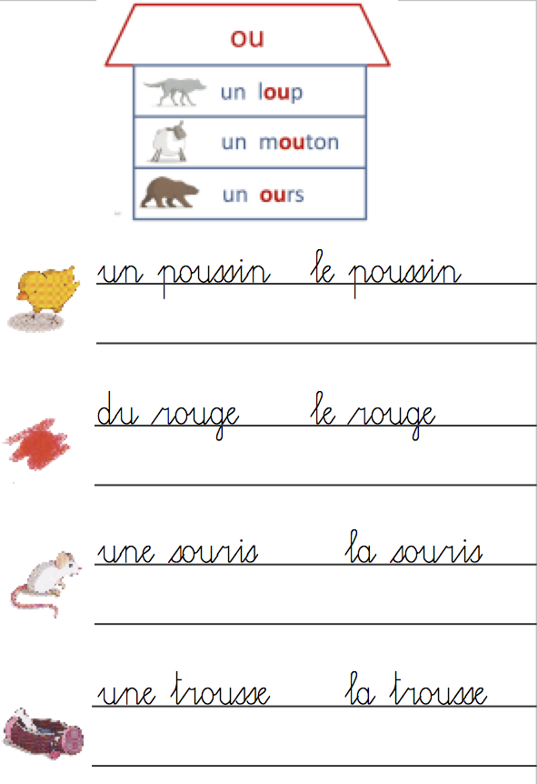
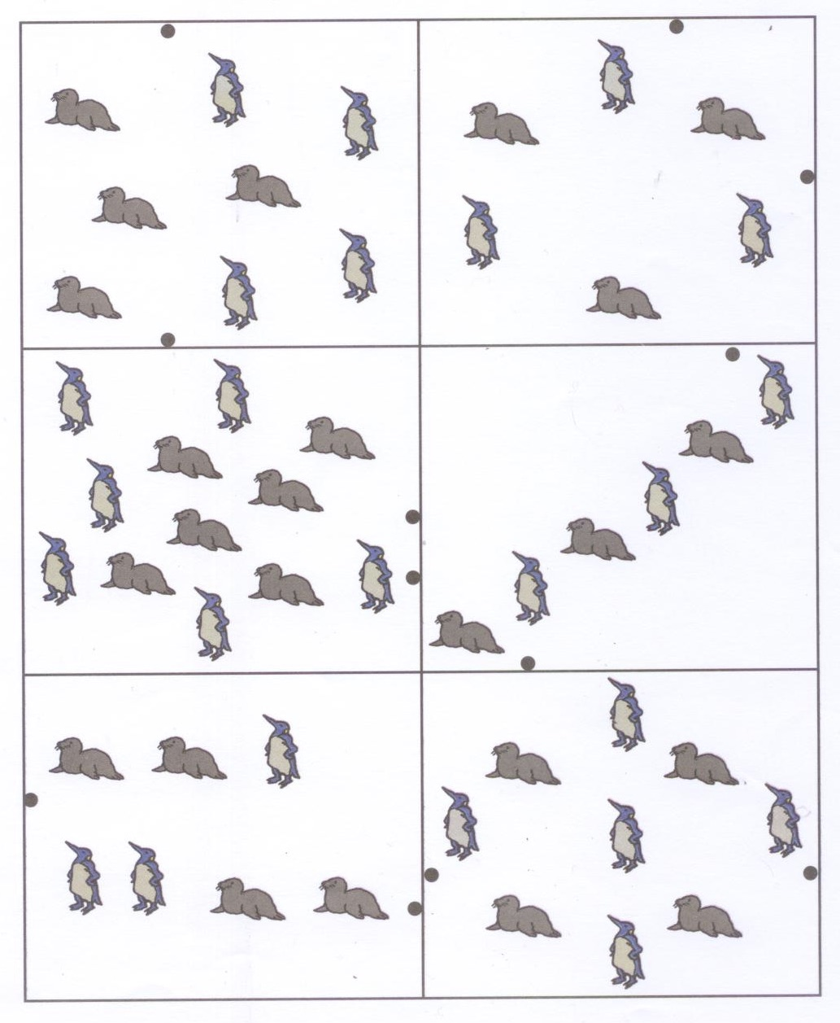
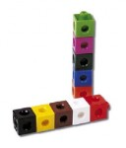
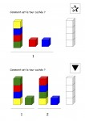
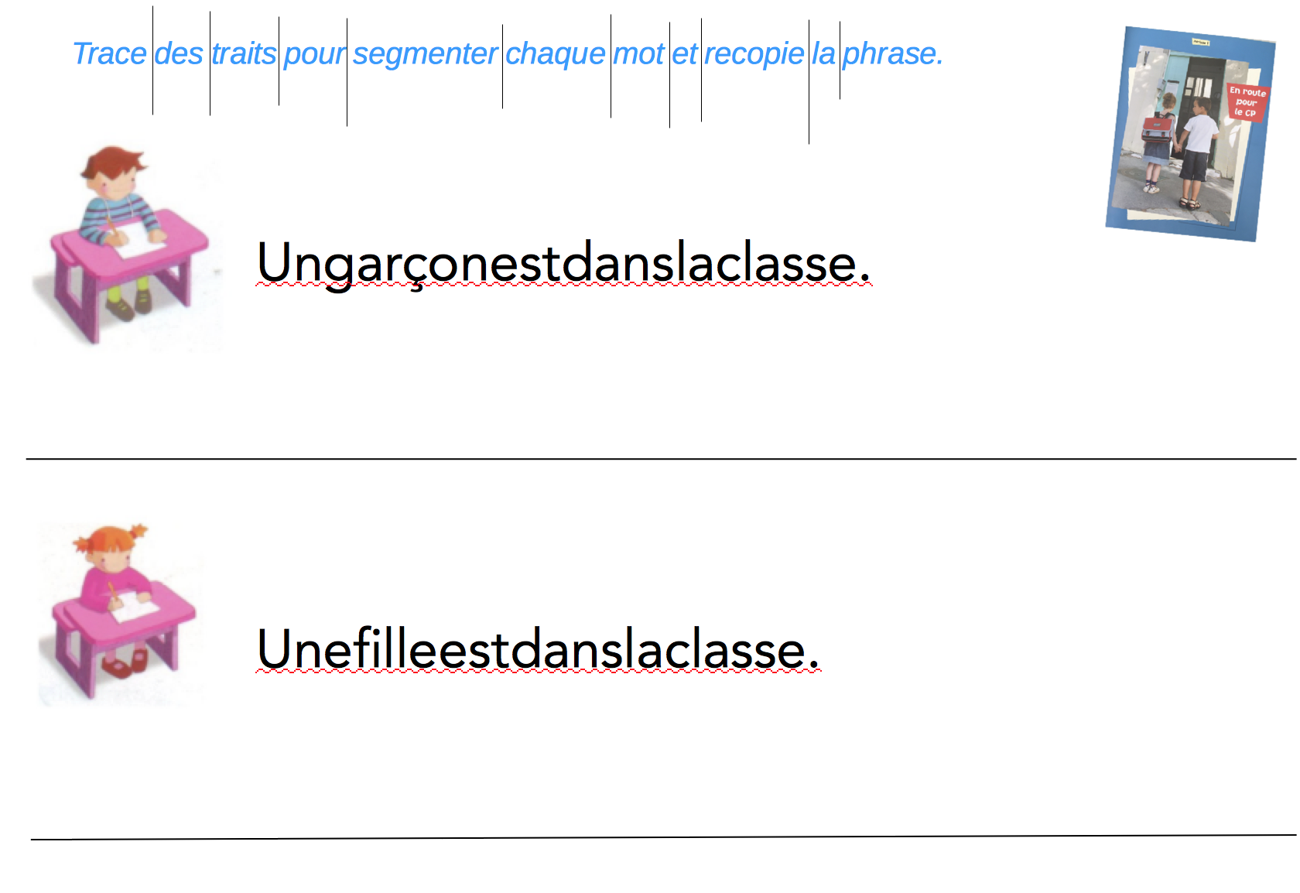
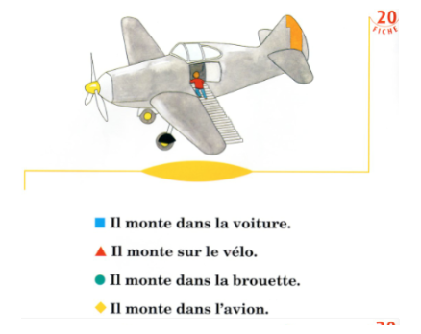
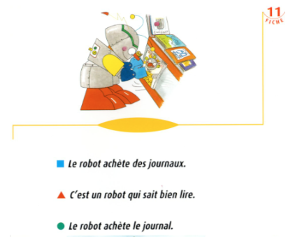
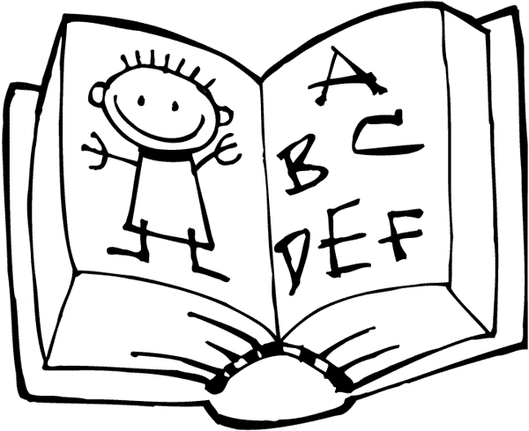  Français :  “Aleda situer un son“ | Français :  “Fichier PEMF 11 à 20 “ | Français :  “Segmenter en mots“
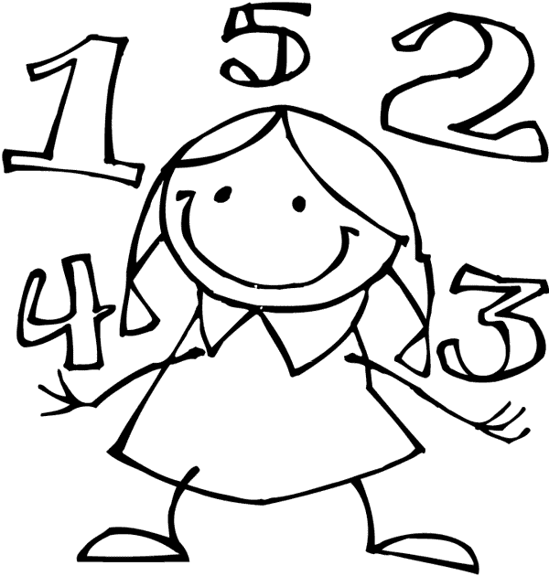 Math :  “La tour cachée“ | Math :  “Pingouins et phoques“ | Ecriture :  “Le ou“
Math :  “La marelle“ | Tablette :  “Shape designer“ | Rangement  du bureau
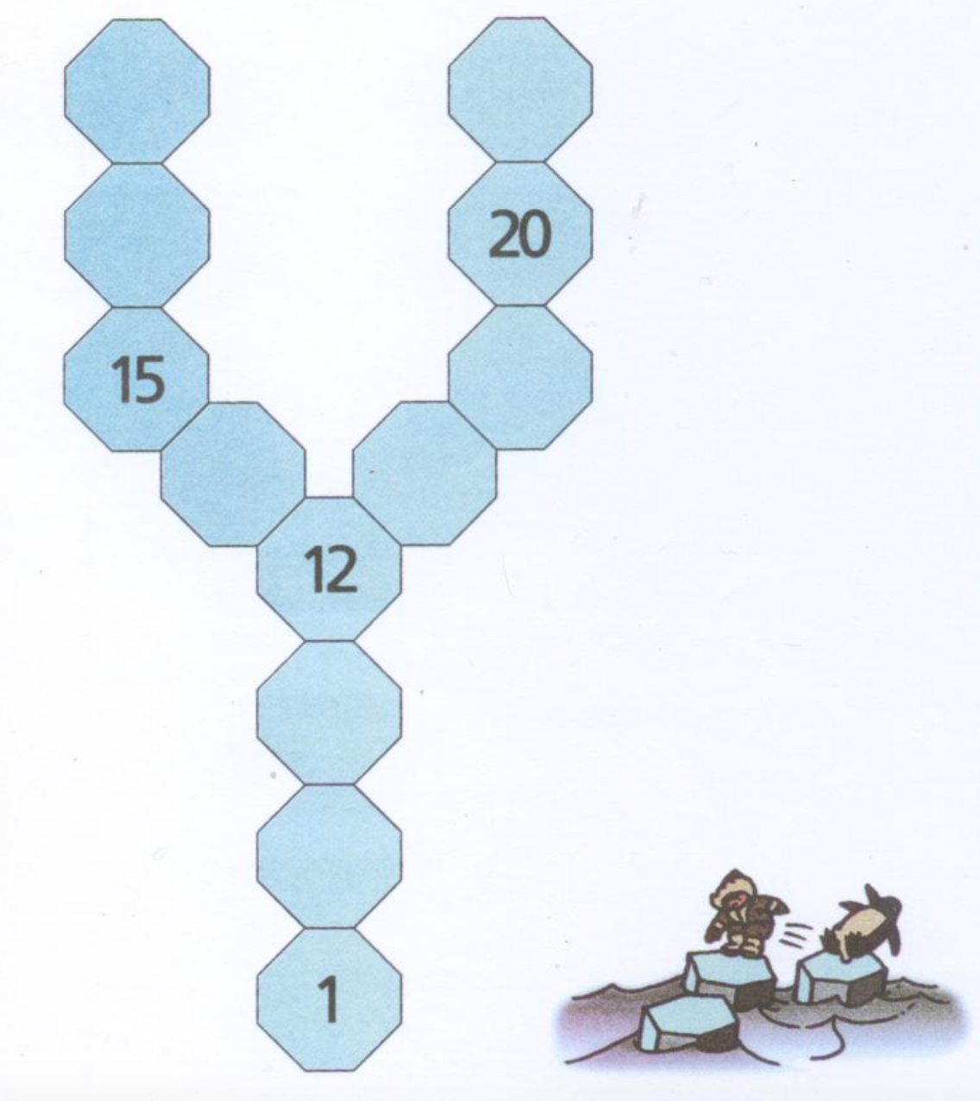
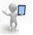
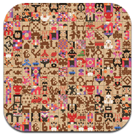
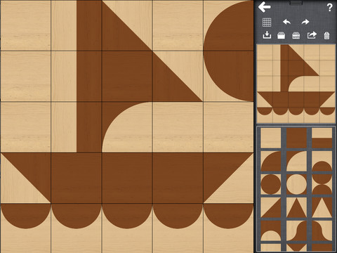
Travail terminé Travail pas terminé Signature des parents : …………………………………………….

Remarque : ……………………………………………………………………………………………………………………………………………………………………..

